BAB II
LANDASAN TEORI

Kajian Penelitian Sebelumnya
Pada penelitian sebelumnya yang berjudul “Pembuatan Game 2D “Escape Plan” dengan metode Finite State Machine” yang disusun oleh Ary Muhamad Rumakey (2020) yang membahas tentang penerapan FSM terhadap karakter musuh. Metode FSM pada game ini ditujukan untuk karakter musuh saat mendekati player dengan jarak 40meter dengan skala unity, maka player akan didekati oleh musuh. Dan jika player mendekati musuh dengan jarak 30 meter, maka player akan diserang dan dikejar oleh musuh. Dan musuh akan Kembali berpatroli jika pemain lebih jauh dari 40meter.
Pada penelitian sebelumnya yang berjudul “Game RPG “The Royal Sword” berbasis Desktop dengan menggunakan metode Finite State Machine (FSM)” yang disusun oleh Fadel Marzian (2017) yang membahas tentang penerapan FSM terhadap level area. FSM digunakan untuk perpindahan level, pemain akan naik kelevel kedua jika semua misi dari level pertama berhasil terpenuhi. Dan pemain tidak bisa naik kelevel kedua jika misi atau quest tidak terpenuhi.
Pada penelitian sebelumnya yang berjudul “Penerapan Finite State Machine pada Battle Game berbasis Augmented Reality” yang disusun oleh Eka Wahyu Hidayat (2019) yang membahas tentang penerapan FSM untuk pemain beraksi atau meutuskan perilaku berdasarkan state situasi dan menentukan action 3D animasi objek. State “homing” adalah state awal dari pemain yang mempengaruhi satu aksi, kemudian menuju state”diam” yang terdapat beberapa aksi sebelum state ”aba-aba”. Kemudian setelah ”aba-aba”, terdapat action yang menuju state “maju” dan state ”serang”. Setelah ”serang” terdapat beberapa kemungkinan aksi yang terjadi yaitu ”aba-aba” kemudian kestate”diam”. Kemudian dari state”diam” akan berganti kestate “mati” jika nyawa dari pemain kurang dari nol.
Pada penelitian sebelumnya yang berjudul “Penerapan metode Finite State Machine (FSM) pada Game “Agent Legenda Anak Borneo” yang disusun oleh Ekawati Yulsilviana (2019) yang membahas tentang penerapan FSM pada pengaturan perilaku NPC. NPC memiliki beberapa state yang diantaranya: State Diam, yang dimana pada state ini NPC akan berada pada posisi koordinat awal. State kejar, ketika NPC berada dalam jarak pemain, maka state kejar akan dilakukan oleh NPC. State Kembali, ketika NPC berada diluar jarak pemain, maka NPC akan berganti ke state kembali dan menuju ke state diam. State menangkap, saat NPC bersentuhan, aksi akan berpindah kemenangkap pemain.

Video Games
Sebuah permainan elektronik yang melibatkan metode animasi dan interaksi teknik disebut dengan Video Games. Video Game juga menggunakan elektronik untuk membuat sistem interaktif yang dapat digunakan pemain. Game adalah suatu system atau program dimana satu atau lebih pemain mengambil keputusan melalui kendali pada obyek di dalam game untuk tujuan tertentu (Jasson, 2009).
Video Game juga bisa digunakan untuk media pembelajaran. Beberapa aspek penting diperlukan untuk pembuatan sebuah Video Game, antara lain: Kecerdasan Buatan, Grafis dan Konten. Kecerdasan buatan dibutuhkan untuk menciptakan efek realistis.

FSM (Finite State Machine)
Finite State Machine (FSM) merupakan metodologi perancangan sistem kontrol yang menggambarkan tingkah laku dengan menggunakan State (Keadaan), Event (Kejadian), dan Action (Aksi). Pada saat waktu periode yang signifikan, sistem akan berada pada salah satu state yang aktif. Sistem dapat beralih atau bertransisi menuju state lain jika mendapat masukan atau event tertentu, baik yang berasal dari perangkat luar atau komponen dalam sistemnya. Transisi keadaan ini umumnya juga disertai oleh aksi yang dilakukan oleh sistem Ketika menanggapi masukan yang terjadi. Aksi dilakukan tersebut dapat berupa aksi yang sederhana atau melibatkan rangkaian proses yang relative kompleks (Setiawan, 2006).
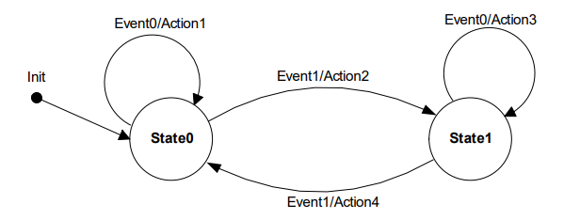
Gambar 2.1 Contoh FSM Sederhana

Unreal Engine
Unreal Engine merupakan sebuah engine atau software yang digunakan untuk menghasilkan sebuah game dengan berbagai macam perspektif yang bersifat open-source dan dikembangkan oleh Epic Games. Unreal Engine pertama kali dikembangkan pada tahun 1998 dan sudah dibekali oleh fitur yang lengkap dengan menggunakan bahasa pemrograman C++ dan Blueprint dan dapat di-build untuk Desktop dan Mobile.

Blueprint
Blueprint adalah visual scripting yang terdapat pada Unreal Engine. Blueprint merupakan perkembangan dari C++. Blueprint tidak menuliskan code namun menggunakan fitur drag and drop, mengatur properties pada UI, dan menarik Wires untuk menghubungkan fungsi. Blueprint memiliki Nodes (Titik), Events (Kejadian), Function (Fungsi) dan Variable with Wires (Variabel dengan kabel) yang memungkinkan membuat gameplay yang kompleks. Blueprint bekerja dengan menggunakan grafik Nodes untuk berbagai tujuan atau konstruksi objek, fungsi individu, dan gameplay umum yang spesifik untuk setiap Blueprint yang mengimplementasikan perilaku dan fungsional lainnya

UML (Unified Modelling Language)
UML adalah salah satu standar bahasa yang banyak digunakan didunia industry untuk mendefinisikan requirement, membuat analisis dan desain, serta menggambarkan arsitektur dalam pemrograman berorientasi objek (Rosa, 2015).

Use Case Diagram
Use Case Diagram di deskripsikan sebagai hubungan antara aktor (user) dengan use cases pada sebuah sistem. Use case digambarkan sebagai fungsi yang disediakan oleh sistem dalam bentuk teks (Scott W. Ambler, 2005). Use Case Diagram dapat membantu pengembangan untuk membuat sistem memiliki fungsi-fungsi yang tepat sesuai pengguna.
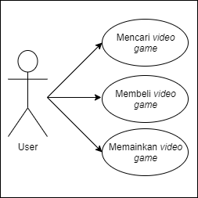
Gambar 2.2 Contoh sederhana dari UCD
Tabel 2.1 Beberapa simbol uses case dan fungsinya
No | Simbols | Name | Deskripsi
1 | 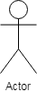 | Actors | Berfungsi untuk mengetahui peran yang terhubung dengan sebuah system, aktor biasanya identik dengan user pengguna.
2 |  | Use case | Berfungsi untuk mendeskripsikan kebutuhan-kebutuhan fungsional sistem.
3 | 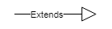 | Extends | Berfungsi untuk menunjukkan bahwa uses case target mempunyai aksi yang dapat diperluas dari use case sebelumnya.
4 |  | Include | Berfungsi untuk menunjukkan bahwa use case adalah sumber secara eksplisit.

Sequence Diagram
Sequence Diagram menggambarkan bagaimana sistem merespon kegiatan user. Sequence Diagram yang dibuat yaitu yang berhubungan langsung dengan kegiatan utama dari sistem informasi anggaran pendapatan dan belanja desa berbasis objek (Irmayani, 2017).
Tabel 2.2 Beberapa simbol sequence diagram dan fungsinya
No | Simbols | Name | Deskripsi
1 |  | Actor | Menggambarkan orang yang sedang berinteraksi dengan sistem.
2 | 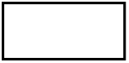 | Entity | Menggambarkan hubungan kegiatan yang akan dilakukan.
3 | 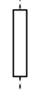 | A focus of Control & A Life Line | Menggambarkan tempat mulai dan berakhirnya message.
4 |  | A massage | Menggambarkan pengiriman pesan.

